RIWAYAT HIDUP
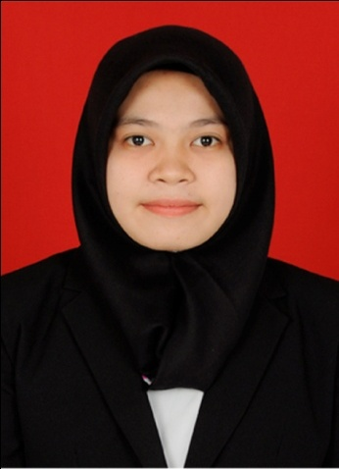
YUYUN YULANDA, lahir di Enrekang, tanggal 28 Juli 1993 dari pasangan ayah bernama Kusnadi dan ibu bernama Rusni yang merupakan anak kedua dari empat bersaudara. Penulis memulai jenjang pendidikan pada tingkat Taman Kanak-Kanak di TK PGRI pada tahun 1998, kemudian melanjutkan ke jenjang Sekolah Dasar di SDN 137 Bamba pada tahun 1999 dan selesai pada tahun 2005 . Kemudian pada tahun yang sama, penulis melanjutkan pendidikannya pada Sekolah Lanjut Tingkat Pertama di SLTP Negeri 1 Enrekang dan selesai pada tahun 2008. Selanjutnya pada tahun yang sama masuk Ke Sekolah Menengah Kejuruan di SMK PGRI Enrekang dan selesai pada tahun 2011. Penulis melanjutkan studinya di Jurusan Psikologi Pendidikan dan Bimbingan, Fakultas Ilmu Pendidikan ( FIP) Universitas Negeri Makassar pada tahun 2011 melalui jalur undangan yaitu I-MHERE.

